Обучение.
1.ОБУЧЕНИЕ — процесс целенаправленной передачи общественно-исторического опыта, организация формирования знаний, умений, навыков. (http://psihotesti.ru/gloss/tag/obuchenie/)
2.ОБУЧЕНИЕ- процесс передачи и усвоения знаний, умений, навыков деятельности, основное средство подготовкичеловека к жизни и труду.(http://dic.academic.ru/dic.nsf/bse/115312/Обучение)
3.ОБУЧЕНИЕ - это специально организованный, управляемый
процесс взаимодействия учителей и учеников, направленный на
усвоение знаний, умений, навыков, формирование мировоззре-
ния, развитие умственных сил и потенциальных возможностей
обучаемых, закрепление навыков самообразования в соответствии
с поставленными целями. (http://cribs.me/pedagogika/opredelenie-obucheniya_)

ОБУЧЕНИЕ — процесс целенаправленной передачи общественно-исторического опыта, организация формирования знаний, умений, навыков.
1.Обучение это процесс, т.к. является динамическим явлением и предполагает определенные изменения в воспитаннике .
2.Этот процесс является целенаправленным,объективным,устойчивым(основывается на опыте предшественников)
3.В результате обучения будут формироваться и развиваться определённые знания,умения, навыки.
4.Достижение результата возможно при активном взаимодействии учителя и учащегося, при этом ребенок должен быть субъектом обучения.
Образование.
ОБРАЗОВАНИЕ — это процесс и результат приобщения человека к знаниям о мире, ценностям, опыту, накопленному предшествующими поколениями. (http://www.grandars.ru/college/psihologiya/obrazovanie.html)
ОБРАЗОВАНИЕ- это процесс получения знаний за счет централизованного обучения группы людей в течение определенного периода времени. Благодаря образованию люди могут перенять огромный опыт знаний и умений накопленный цивилизацией за все время развития.
(http://webotvet.ru/articles/opredelenie-obrazovanie.html)
ОБРАЗОВАНИЕ-процесс становления и обучения человека, направленный на формирование и развитие его умственных и физических возможностей, приобретение знаний и навыков.
( http://www.kakprosto.ru/kak-85221-chto-takoe-obrazovanie)

ОБРАЗОВАНИЕ-процесс становления и обучения человека, направленный на формирование и развитие его умственных и физических возможностей, приобретение знаний и навыков.
1.Образование это процесс, т.к. является динамическим явлением и предполагает определенные изменения в воспитаннике .
2.Этот процесс является целенаправленным,объективным,устойчивым(основывается на опыте предшественников)
3.В результате образования будут формироваться и развиваться определённые физические и умственные возможности,знания,навыки.
4.Достижение результата возможно при активном взаимодействии учителя и учащегося.
Развитие человека.
РАЗВИТИЕ ЧЕЛОВЕКА - качественные изменения его физических, душевных и умственных характеристик.(http://www.psychologos.ru/articles/view/razvitie_cheloveka)
РАЗВИТИЕ ЧЕЛОВЕКА - процесс, направленный на изменение материальных и духовных объектов с целью их усовершенствования.( https://ru.wikipedia.org/wiki/%D0%E0%E7%E2%E8%F2%E8%E5)
РАЗВИТИЕ ЧЕЛОВЕКА-это процесс становления и формирования его личности под влиянием внешних и внутренних, управляемых и неуправляемых факторов. (http://www.detskiysad.ru/ped/ped147.html)
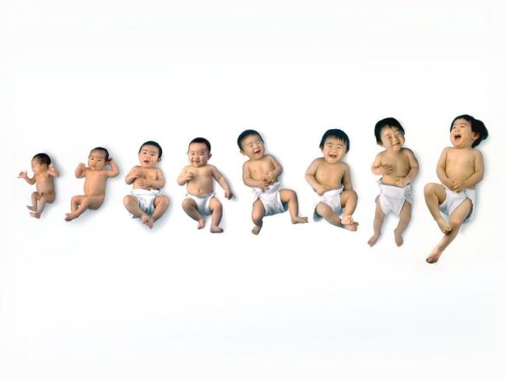
РАЗВИТИЕ ЧЕЛОВЕКА - качественные изменения его физических, душевных и умственных характеристик.
1.Развитие человека это процесс, т.к. является динамическим явлением и предполагает определенные изменения в человеке.
2.Этот процесс является объективным,устойчивым.
3.В результате развития человека будут формироваться и развиваться определённые физические, душевные и умственные характеристики.
4.Достижение результата возможно при активной деятельности самого человека.
Формирование личности.
ФОРМИРОВАНИЕЛИЧНОСТИ- объективный и закономерный процесс, в ходе коего человек выступает не только как объект воздействия, но и как субъект деятельности и общения. (http://psychology.academic.ru/3166/формирование_личности)
ФОРМИРОВАНИЕ ЛИЧНОСТИ-процесс развития и становления личности под влиянием внешних воздействий (социальной среды, социально организованного воспитания и обучения); процесс становления человека как субъекта и объекта общественных отношений и различных видов деятельности. (http://www.pedlib.ru/Books/1/0444/1_0444-82.shtml)

ФОРМИРОВАНИЕ ЛИЧНОСТИ-это процесс и результаты социализации, воспитания и саморазвития.
ФОРМИРОВАНИЕ ЛИЧНОСТИ-процесс развития и становления личности под влиянием внешних воздействий (социальной среды, социально организованного воспитания и обучения); процесс становления человека как субъекта и объекта общественных отношений и различных видов деятельности.
1.Формирование личности это процесс, т.к. является динамическим явлением и предполагает определенные изменения в человеке.
2.Этот процесс является целенаправленным, объективным,устойчивым.
3.В результате формирования личности будут формироваться и развиваться определённые физические, душевные и умственные характеристик.
4.Достижение результата возможно при активного взаимодействия человека с окружающими.
Социализация.
СОЦИАЛИЗАЦИЯ— процесс усвоения человеческим индивидом образцов поведения, психологических установок, социальных норм и ценностей, знаний, навыков, позволяющих ему успешно функционировать в обществе.(https://ru.wikipedia.org/wiki/Социализация)
СОЦИАЛИЗАЦИЯ-процесс и результат усвоения и активного воспроизводстваиндивидом социального опыта, осуществляемый в общении и деятельности. (http://psychology.academic.ru/2419/социализация)
СОЦИАЛИЗАЦИЯ– это развитие человека на протяжении всей его жизни во взаимодействии с окружающей средой в процессе усвоения и воспроизводства социальных норм и культурных ценностей, а также саморазвития и самореализации в том обществе, к которому он принадлежит. (http://studopedia.net/1_37940_sotsializatsiya.html)

СОЦИАЛИЗАЦИЯ— процесс усвоения человеческим индивидом образцов поведения, психологических установок, социальных норм и ценностей, знаний, навыков, позволяющих ему успешно функционировать в обществе.
1.Социализация это процесс, т.к. является динамическим явлением и предполагает определенные изменения в человеке.
2.Этот процесс является целенаправленным, объективным,устойчивым.
3.В результате социализации будут формироваться и развиваться определённые образцы поведения,установки,нормы.
4.Достижение результата возможно при активного взаимодействия человека с окружающими.
Компетентность.
КОМПЕТЕНТНОСТЬ-наличие знаний и опыта, необходимых для эффективной деятельности в заданной предметной области. (https://ru.wikipedia.org/wiki/%CA%EE%EC%EF%E5%F2%E5%ED%F2%ED%EE%F1%F2%FC)
КОМПЕТЕНТНОСТЬ-1)область полномочий управляющего органа, должностного лица; круг вопросов, по которым они обладаютправом принятия решений. Зона полномочий тех или иных органов и лиц устанавливается законами,другими нормативными актами, положениями, инструкциями, уставами;
2) знания, опыт в той или иной области.(http://dic.academic.ru/dic.nsf/econ_dict/7666)
КОМПЕТЕНТНОСТЬ-– заранее заданное социальное требование (норма) к образовательной подготовке ученика, необходимой для его эффективной продуктивной деятельности в определенной сфере. Компетентность – владение, обладание учеником соответствующей компетенцией, включающее его личностное отношение к ней и предмету деятельности. (http://www.slideboom.com/presentations/735507/ФГОС.-Классификация-компетенций)
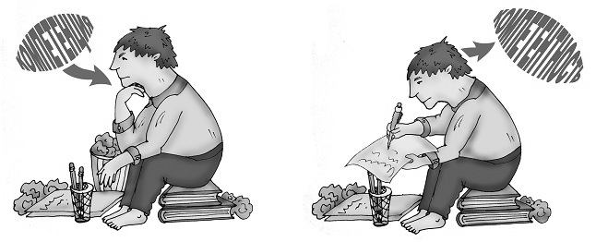
КОМПЕТЕНТНОСТЬ-наличие знаний и опыта, необходимых для эффективной деятельности в заданной предметной области.

1.Компетентность это имеющееся качество.
Способность.
СПОСОБНОСТЬ- любое умение, возможность, сила или талант человека действовать или страдать. С. может быть врожденной или приобретенной, скрытой или активной.(http://dic.academic.ru/dic.nsf/enc_philosophy/1149/СПОСОБНОСТЬ)
СПОСОБНОСТЬ— это свойства личности, являющиеся условиями успешного осуществления определённого рода деятельности. (https://ru.wikipedia.org/wiki/%D1%EF%EE%F1%EE%E1%ED%EE%F1%F2%E8)
СПОСОБНОСТЬ-природная одарённость, талантливость.(http://www.vedu.ru/expdic/33468/)
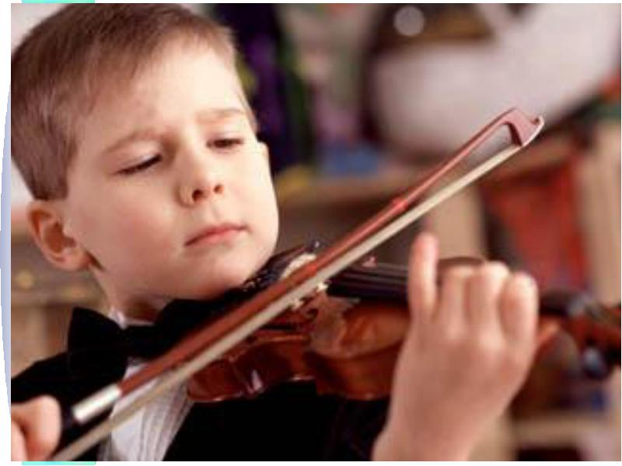
СПОСОБНОСТЬ— это свойства личности, являющиеся условиями успешного осуществления определённого рода деятельности.
1.Способность это свойство.

